Цель. Освоить методику определения числа и коэффициента загрузки трансформаторов, при которых потери мощности в трансформаторах будут минимальными.

Данная работа является расчетно-практической и ориентирована, прежде всего, на студентов и учащихся электротехнических специальностей. Для успешного освоения приведенного здесь материала у Вас должны быть начальные знания по электротехнике или теории электрических машин. В расчетно-практической работе будут рассмотрены следующие вопросы.

Содержание
- Определение оптимального числа однотипных трансформаторов.
- Условия изменения числа работающих однотипных трансформаторов.
- Определение оптимального числа трансформаторов разного типа.
- Определение оптимальной загрузки трансформаторов.
- Оптимальный коэффициент загрузки трансформаторов.
- Практические задания для самопроверки полученных знаний.

Определение оптимального числа силовых однотипных трансформаторов на подстанции
На подстанциях промышленных предприятий с двумя и более трансформаторами в зависимости от суммарной нагрузки экономически целесообразно иметь в работе такое число трансформаторов, при котором КПД каждого из них приближается к максимальному значению.
Оптимальное число включенных трансформаторов — это такое число трансформаторов, при котором обеспечиваются минимальные потери активной мощности для определенной нагрузки подстанции.
Для однотипных трансформаторов (т.е. трансформаторов с одинаковыми паспортными данными: номинальной мощностью, потерями короткого замыкания и холостого хода и т.п.) зависимость суммарных потерь активной мощности от числа работающих трансформаторов описывается следующим выражением
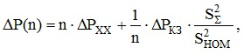
где S_{Σ} – полная нагрузка подстанции, кВА; S_{ном} – номинальная мощность одного трансформатора, кВА; n – число работающих трансформатор; ΔР_{хх} – активные потери холостого хода, кВт; ΔР_{кз} – активные потери короткого замыкания, кВт.
Для того, чтобы определить число трансформаторов при котором потери активной мощности будут минимальными, запишем производную функции ΔР(n) по n
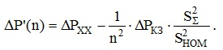
Приравниваем ΔР'(n) к нулю и находим экстремум функции (оптимальное число трансформаторов)
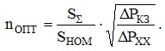
При прохождении значений n через точку экстремум n_{опт} функция ΔР'(n) меняет знак с минуса на плюс, следовательно, экстремум n_{опт} является минимумом функции ΔР(n).
Рассчитанное значение n_{опт} следует округлять до ближайшего большего или меньшего целого числа, при котором потери мощности в трансформаторах будут меньше.

Пример
Определить оптимальное число работающих трансформаторов ТМ 1600/10 при суммарной нагрузке подстанции 2500 кВА.

Решение
По справочнику определяем необходимые для расчета паспортные данные трансформатора: ΔР_{хх} = 3,3 кВт; ΔР_{кз} = 18 кВт.
Оптимальное число работающих трансформаторов
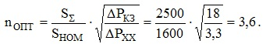
Определим, при каком ближайшем целом значении n потери в трансформаторах будут меньше:
при n = 3
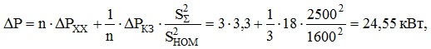
при n = 4
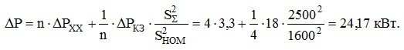
Значение n_{опт} округляем до ближайшего большего целого числа n = 4, при котором потери мощности в трансформаторах будут меньше, чем при n = 3.
Ответ: n_{опт} = 4.

Условия изменения числа одновременно работающих однотипных трансформаторов подстанции

На подстанции промпредприятий число одновременно включенных в работу трансформаторов одинаковой конструкции и мощности определяется следующими условиями.
1. При возрастании нагрузки к n работающим трансформаторам целесообразно подключить еще один трансформатор, если суммарные потери активной мощности после увеличения числа трансформаторов будут меньше, чем при n работающих трансформаторах
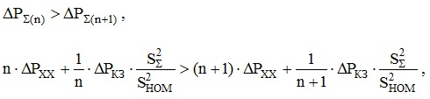
где ΔР_{Σ(n)} – суммарные потери активной мощности n работающих трансформаторов; ΔР_{Σ(n+1)} – суммарные потери активной мощности n+1 работающих трансформаторов;
Проведя ряд несложных преобразований окончательно запишем условие целесообразности включения трансформатора в работу дополнительно к уже работающим трансформаторам, в следующем виде
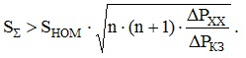
При
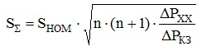
суммарные потери активной мощности после увеличения числа работающих трансформаторов будут равны, потерям мощности в трансформаторах до увеличения их числа. Увеличивать число работающих трансформаторов в этом случае не нужно.
2. При снижении нагрузки, наоборот, целесообразно отключить один из трансформаторов, если
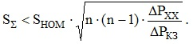
При
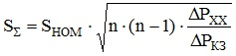
суммарные потери активной мощности после уменьшения числа работающих трансформаторов будут равны, потерям мощности в трансформаторах до уменьшения их числа.
Таким образом, если нагрузка подстанции изменяется в диапазоне
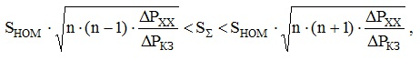
то изменять число работающих трансформаторов не надо.
Пример №1
На двухтрансформаторной подстанции при нагрузке 800 кВА работает один трансформатор ТМ 1600/10.
Определить целесообразность включения еще одного трансформатора в работу дополнительно к уже работающему, если нагрузка подстанции увеличилась до 1000 кВА.

Решение
По справочнику определяем необходимые для расчета паспортные данные трансформаторов ТМ 1600/10: ΔР_{хх} = 3,3 кВт; ΔР_{кз} = 18 кВт.
Проверяем целесообразность подключения еще одного трансформатора при увеличении нагрузки по условию
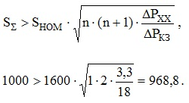
Ответ: Условие выполняется, следовательно, целесообразно включить второй трансформатор в работу, при двух работающих трансформаторах потери активной мощности будут меньше, чем при одном.
Пример №2
На трехтрансформаторной подстанции при нагрузке 2300 кВА работают три трансформатора ТМ 1600/10.
Определить целесообразность отключения одного трансформатора если нагрузка подстанции снизилась до 1800 кВА.

Решение
По справочнику определяем необходимые для расчета паспортные данные трансформаторов ТМ 1600/10: ΔР_{хх} = 3,3 кВт; ΔР_{кз} = 18 кВт.
Проверяем целесообразность отключения одного трансформатора при снижении нагрузки по условию
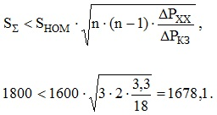
Ответ: Условие не выполняется, следовательно, целесообразно не отключать трансформатор. При трех работающих трансформаторах потери активной мощности будут меньше, чем при двух.

Пример №3
На трехтрансформаторной подстанции работают два трансформатора ТМ 1600/10.
Определить диапазон изменения нагрузки подстанции, при котором не требуется изменять число работающих трансформаторов.

Решение
По справочнику определяем необходимые для расчета паспортные данные трансформаторов ТМ 1600/10: ΔР_{хх} = 3,3 кВт; ΔР_{кз} = 18 кВт.
Диапазон изменения нагрузки определим из условия
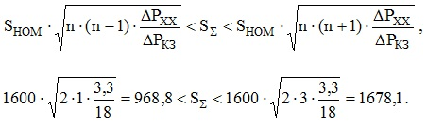
Ответ: В диапазоне от 968,8 кВА до 1678,1 кВА целесообразно не изменять число работающих трансформаторов.

Определение оптимального числа силовых трансформаторов разного типа

Если установленные на подстанции трансформаторы не однотипны или различны по мощности, то выбор числа трансформаторов ведут по кривым приведенных потерь. Кривые приведенных потерь строятся на основании следующих формул:
для одного трансформатора
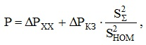
для двух разных трансформаторов
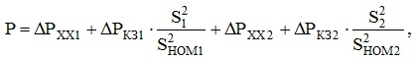
где S₁, S₂ – нагрузка первого и второго трансформаторов, кВА; S_{ном1}, S_{ном2} – номинальная мощность первого и второго трансформаторов, кВА; ΔР_{хх1}, ΔР_{хх2} – активные потери холостого хода первого и второго трансформаторов, кВт; ΔР_{кз1}, ΔР_{кз2} – активные потери короткого замыкания первого и второго трансформаторов, кВт.
Если нагрузка трансформаторов распределена между ними пропорционально их номинальным мощностям, то ее можно определить следующим образом
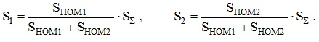
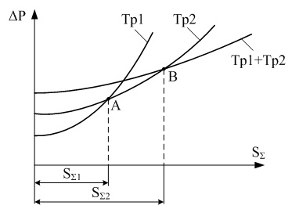
Рисунок – 1. Кривые потерь активной мощности в трансформаторах: Тр1 – для первого трансформатора; Тр2 – для второго трансформатора; Тр1+Тр2 – для двух одновременно работающих трансформаторов.
Из рисунка видно, что в целях уменьшения потерь при работе подстанции с небольшой суммарной нагрузкой S_{Σ} < S_{Σ1} целесообразно включить трансформатор Тр1, при увеличении нагрузки подстанции S_{Σ} > S_{Σ1} (в точке А) выгодно включить в работу второй трансформатор (Тр2) вместо первого (Тр1), а при S_{Σ} > S_{Σ2} (в точке В) следует включить в работу оба трансформатора Тр1 и Тр2.

Пример
Определить оптимальное число работающих трансформаторов при суммарной нагрузке подстанции 2000 кВА. На подстанции установлены трансформаторы марки ТМ 1600/10 и ТМН 2500/10. Известно, что нагрузка между трансформаторами, когда оба трансформатора включены в работу, распределена пропорционально их номинальным мощностям.

Решение
По справочнику определяем необходимые для расчета паспортные данные трансформаторов.
ТМ 1600/10: ΔР_{ХХ} = 3,3 кВт; ΔР_{КЗ} = 18 кВт.
ТМН 2500/10: ΔР_{ХХ} = 5,1 кВт; ΔР_{КЗ} = 26 кВт.
Строим кривые приведенных потерь активной мощности
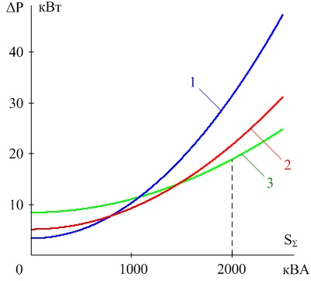
Рисунок-2. Зависимость потерь активной мощности в трансформаторах от нагрузки: 1 – для трансформатора ТМ 1600/10; 2 – для трансформатора ТМН 2500/10; 3 – для двух работающих трансформаторов.
Восстанавливая перпендикуляр к оси S_{Σ} из точки S_{Σ} = 2000 кВА до пересечения с кривыми потерь мощности в трансформаторах несложно увидеть, что при нагрузке 2000 кВА потери активной мощности будут меньше при двух работающих трансформаторах.
Ответ: При нагрузке подстанции равной 2000 кВА минимальные потери активной мощности будут при работе двух трансформаторов.

Определение оптимальной загрузки трансформаторов

Приведем для примера график зависимости потерь активной мощности в трансформаторах от их числа ΔР(n) для трансформаторов ТМ 1600/10 и различных значений суммарной нагрузки подстанции. Кроме того, определим оптимальное число работающих трансформаторов для каждого значения общей нагрузки подстанции и коэффициенты загрузки трансформаторов.
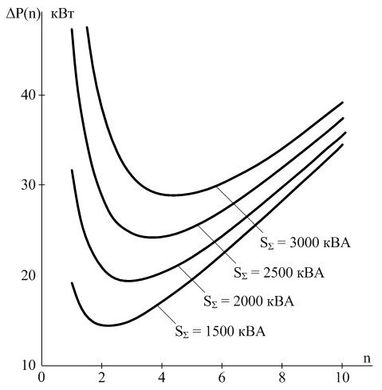
Рисунок. Зависимости суммарных потерь мощности в трансформаторах от числа работающих силовых трансформаторов для различных значений общей нагрузки подстанции.

Таблица - Результаты расчета числа работающих трансформаторов и их коэффициентов загрузки
S_{Σ}, кВА | n_{опт}, шт | К_{з}
1500 | 2 | 0,47
2000 | 3 | 0,42
2500 | 4 | 0,39
3000 | 4 | 0,47
Как видно из рисунка и таблицы оптимальным значениям числа работающих трансформаторов соответствуют достаточно низкие значения коэффициента загрузки. Режим минимальных потерь мощности в трансформаторе наступает при недогрузке трансформаторов по мощности.
Обычно на подстанциях устанавливают не более двух-трех трансформаторов. Для двухтрансформаторной подстанции нагрузка подстанции, при которой целесообразно изменить (увеличить или уменьшить, в зависимости от того, возрастает или уменьшается нагрузка подстанции) число трансформаторов равна
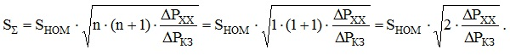
Из данного выражения можно найти коэффициенты загрузки трансформаторов:
если работает один трансформатор, то подключать еще один целесообразно при коэффициенте загрузки первого
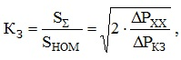
если работают два трансформатора, то отключать один из трансформаторов целесообразно при коэффициенте загрузки трансформаторов
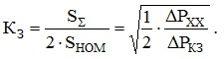
Для трехтрансформаторной подстанции существует два значения нагрузки подстанции, при которой целесообразно изменять число работающих трансформаторов:
1) при переходе на режим работы с одного на два включенных трансформатора или обратно с двух на один
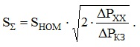
Коэффициенты загрузки, при которых целесообразно изменить число работающих трансформаторов:
при одном работающем трансформаторе целесообразно включить второй когда
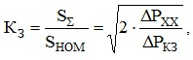
при двух работающих трансформаторах целесообразно один отключить когда
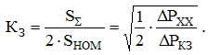
2) при переходе на режим работы с двух на три включенных трансформатора или обратно с трех на два
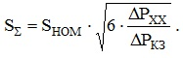
Коэффициенты загрузки:
при двух работающих трансформаторах целесообразно включить третий когда
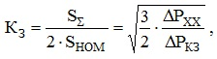
при трех работающих трансформаторах целесообразно один отключить когда
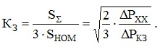

Пример
Определить коэффициенты загрузки трансформаторов ТМ 1600/10 трехтрансформаторной подстанции, при которых следует перейти на режим работы:
1) с одного работающего трансформатора на два работающих трансформатора подстанции и обратно,
2) с двух работающих трансформаторов на три работающих трансформатора подстанции и обратно.

Решение
По справочнику определяем необходимые для расчета паспортные данные трансформаторов ТМ 1600/10: ΔР_{хх} = 3,3 кВт; ΔР_{кз} = 18 кВт.
Для трехтрансформаторной подстанции существует два значения нагрузки подстанции, при которой целесообразно изменять число работающих трансформаторов:
1) при переходе на режим работы с одного на два включенных трансформатора или обратно с двух на один коэффициенты загрузки:
при одном работающем трансформаторе целесообразно включить второй когда
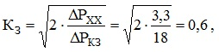
при двух работающих трансформаторах целесообразно один отключить когда
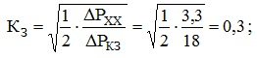
2) при переходе на режим работы с двух на три параллельно включенных трансформатора или обратно с трех на два коэффициенты загрузки:
при двух работающих трансформаторах целесообразно включить третий когда
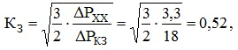
при трех работающих трансформаторах целесообразно один отключить когда
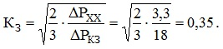
Ответ:
При работе одного трансформатора ТМ 1600/10 трехтрансформаторной подстанции целесообразно перейти на режим работы с двумя работающими трансформаторами, когда коэффициент загрузки трансформатора будет равен или превысит значение 0,6.
При работе двух трансформаторов ТМ 1600/10 трехтрансформаторной подстанции целесообразно перейти на режим работы с одним работающим трансформатором, когда коэффициент загрузки трансформаторов станет равным или меньше 0,3.
При работе двух трансформаторов ТМ 1600/10 трехтрансформаторной подстанции целесообразно перейти на режим работы с тремя работающими трансформаторами, когда коэффициент загрузки трансформаторов будет равен или превысит значение 0,52.
При работе трех трансформаторов ТМ 1600/10 трехтрансформаторной подстанции целесообразно перейти на режим работы с двумя работающими трансформаторами, когда коэффициент загрузки трансформаторов станет равным или меньше 0,35.

Определение оптимальной загрузки трансформаторов
Приведем для примера график зависимости потерь активной мощности в трансформаторах от их числа ΔР(n) для трансформаторов ТМ 1600/10 и различных значений суммарной нагрузки подстанции. Кроме того определим оптимальное число работающих трансформаторов для каждого значения общей нагрузки подстанции и коэффициенты загрузки трансформаторов.
Рисунок. Зависимости суммарных потерь мощности в трансформаторах от числа работающих силовых трансформаторов для различных значений общей нагрузки подстанции.

Таблица - Результаты расчета числа работающих трансформаторов и их коэффициентов загрузки
S_{Σ}, кВА | n_{опт}, шт | К_{з}
1500 | 2 | 0,47
2000 | 3 | 0,42
2500 | 4 | 0,39
3000 | 4 | 0,47
Как видно из рисунка и таблицы оптимальным значениям числа работающих трансформаторов соответствуют достаточно низкие значения коэффициента загрузки. Режим минимальных потерь мощности в трансформаторе наступает при недогрузке трансформаторов по мощности.
Обычно на подстанциях устанавливают не более двух-трех трансформаторов. Для двухтрансформаторной подстанции нагрузка подстанции, при которой целесообразно изменить (увеличить или уменьшить, в зависимости от того, возрастает или уменьшается нагрузка подстанции) число трансформаторов равна
Из данного выражения можно найти коэффициенты загрузки трансформаторов:
если работает один трансформатор, то подключать еще один целесообразно при коэффициенте загрузки первого
если работают два трансформатора, то отключать один из трансформаторов целесообразно при коэффициенте загрузки трансформаторов
Для трехтрансформаторной подстанции существует два значения нагрузки подстанции, при которой целесообразно изменять число работающих трансформаторов:
1) при переходе на режим работы с одного на два включенных трансформатора или обратно с двух на один
Коэффициенты загрузки, при которых целесообразно изменить число работающих трансформаторов:
при одном работающем трансформаторе целесообразно включить второй когда
при двух работающих трансформаторах целесообразно один отключить когда
2) при переходе на режим работы с двух на три включенных трансформатора или обратно с трех на два
Коэффициенты загрузки:
при двух работающих трансформаторах целесообразно включить третий когда
при трех работающих трансформаторах целесообразно один отключить когда

Пример
Определить коэффициенты загрузки трансформаторов ТМ 1600/10 трехтрансформаторной подстанции, при которых следует перейти на режим работы:
1) с одного работающего трансформатора на два работающих трансформатора подстанции и обратно,
2) с двух работающих трансформаторов на три работающих трансформатора подстанции и обратно.

Решение
По справочнику определяем необходимые для расчета паспортные данные трансформаторов ТМ 1600/10: ΔР_{хх} = 3,3 кВт; ΔР_{кз} = 18 кВт.
Для трехтрансформаторной подстанции существует два значения нагрузки подстанции, при которой целесообразно изменять число работающих трансформаторов:
1) при переходе на режим работы с одного на два включенных трансформатора или обратно с двух на один коэффициенты загрузки:
при одном работающем трансформаторе целесообразно включить второй когда
при двух работающих трансформаторах целесообразно один отключить когда
2) при переходе на режим работы с двух на три параллельно включенных трансформатора или обратно с трех на два коэффициенты загрузки:
при двух работающих трансформаторах целесообразно включить третий когда
при трех работающих трансформаторах целесообразно один отключить когда
Ответ:
При работе одного трансформатора ТМ 1600/10 трехтрансформаторной подстанции целесообразно перейти на режим работы с двумя работающими трансформаторами, когда коэффициент загрузки трансформатора будет равен или превысит значение 0,6.
При работе двух трансформаторов ТМ 1600/10 трехтрансформаторной подстанции целесообразно перейти на режим работы с одним работающим трансформатором, когда коэффициент загрузки трансформаторов станет равным или меньше 0,3.
При работе двух трансформаторов ТМ 1600/10 трехтрансформаторной подстанции целесообразно перейти на режим работы с тремя работающими трансформаторами, когда коэффициент загрузки трансформаторов будет равен или превысит значение 0,52.
При работе трех трансформаторов ТМ 1600/10 трехтрансформаторной подстанции целесообразно перейти на режим работы с двумя работающими трансформаторами, когда коэффициент загрузки трансформаторов станет равным или меньше 0,35.

Оптимальный коэффициент загрузки трансформаторов

Для организации оптимального режима работы трансформаторов в процессе их эксплуатации нужно знать нагрузку, при которой потери мощности в трансформаторе будут минимальными. Данный режим работы определяется максимальным значением КПД электрической машины.
Если представить КПД как функцию от коэффициента загрузки, то получим выражение
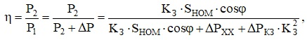
где Р₁, Р₂ – мощности на первичной и вторичной обмотках трансформатора соответственно; ∆Р – потери мощности в трансформаторе; К_{З} – коэффициент загрузки трансформатора; соsφ – коэффициент мощности нагрузки.
Для определения коэффициента загрузки, при котором КПД принимает максимальное значение нужно взять производную указанной выше функции по коэффициенту загрузки, и найти её максимум. В результате получим выражения для определения оптимального коэффициента загрузки
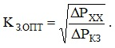
Если, используя данное выражение, провести расчет значений оптимального коэффициента загрузки современных типов распределительных трансформаторов, на примере, продукции Минского электротехнического завода имени В.И. Козлова, то мы увидим, что максимальный КПД будет при их большой недогрузке, когда значения коэффициента загрузки лежат в диапазоне примерно 0,3-0,4. Причем, у трансформаторов большей номинальной мощности, а также энергоэффективных серий значение оптимального коэффициента загрузки, как правило, меньше.

Пример
Определить оптимальный коэффициент загрузки трансформатора ТМГ11 1600/10.

Решение
По справочнику определяем необходимые для расчета паспортные данные трансформатора: ΔР_{ХХ} = 2150 Вт; ΔР_{КЗ} = 16500 Вт.
Оптимальный коэффициент загрузки трансформатора
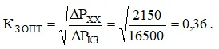
Ответ:
К_{З.ОПТ} = 0,36.

